**Nome:** Giulia Ventura Favaro – 3DS Data: 09/03/2022

**Experimento das Duas Fendas**

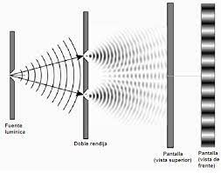

Feito pelo médico e cientísta Thomas Young (1773-1829), o experimento da duas fendas deixou de lado a teoria de Isaac Newton (que defendia a hipótese de que a luz era constituída de corpúsculos.) em 1802 que prevalecia até então, e colaborou para a teoria ondulatória, provando que a luz é uma onda.

O esperimento consistia em pegar uma fonte de luz e direcioná-la a um único orifício numa primeira tela, fazendo com que a luz atinja os orifícios da segunda tela (primeira e segunda fases), convertendo-os em "fontes" coerentes já que partiram de uma fonte única primaria. Na segunda tela há dois orifícios lado a lado nos quais ocorre nova difração, após a primeira fase em que a luz foi difratada em apenas um orifício. Na última tela (terceira fase), os pontos de interferência são projetados e podem ser observados os máximos de intensidade (áreas melhor iluminadas) e os mínimos (áreas pouco iluminadas). Quando os orifícios são substituídos por fendas estreitas, esses pontos tornam-se franjas de interferência, que podem ser melhor visualizadas.

O fenômeno responsável pelo resultado é denominado interferência, e a curva é usualmente denominada padrão de interferência.

Esse fenômeno pode ser observado atravéz da câmera de um celular apontada para uma tela de computador ou televisão, em que será possível ver as franjas mais claras e as mais escuras na tela do aparelho.

Para a figura de interferência obtida com a luz de uma dada cor, pode-se demonstrar que a separação Δy de duas linhas nodais (ou ventrais) adjacentes está relacionada ao comprimento de onda, λ, por meio da equação:



